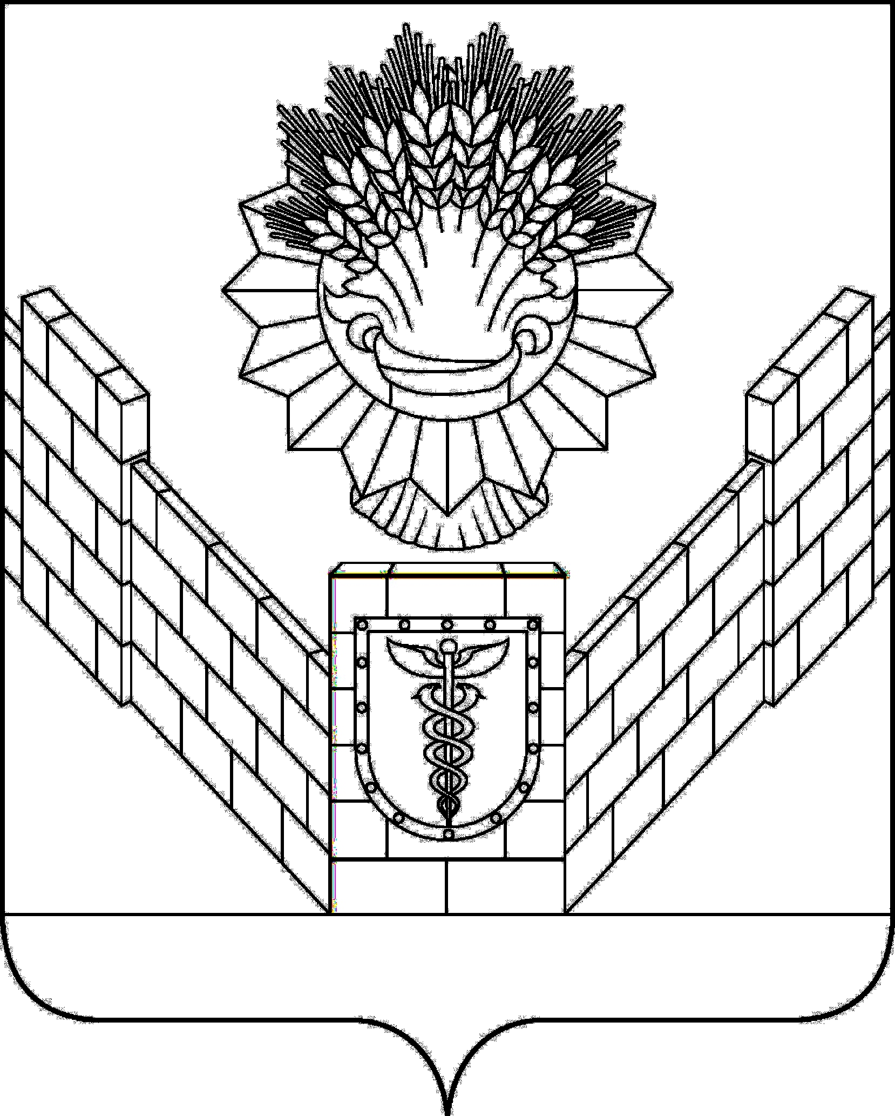

СОВЕТ
ТБИЛИССКОГО СЕЛЬСКОГО ПОСЕЛЕНИЯ
ТБИЛИССКОГО РАЙОНА

РЕШЕНИЕ
от 28 сентября 2018 года № 399
ст-ца Тбилисская

О внесении изменения в решение Совета Тбилисского сельского поселения Тбилисского района от 18 ноября 2016 года № 212 «О даче согласия на передачу жилых помещений Тбилисского сельского поселения Тбилисского района в собственность муниципального образования Тбилисский район»

В связи с регистрацией права собственности на объекты недвижимости (свидетельство о государственной регистрации права № 23- АЖ № 447536 от 13 мая 2010 года, свидетельство о государственной регистрации права № 23- АЖ № 447536 от 13 мая 2010 года), на основании справки выданной ГБУ КК «Крайтехинвентаризация – Краевое БТИ» отдел по Тбилисскому району № 29-01/346 от 19 июля 2018 года, руководствуясь статьями 26, 58 устава Тбилисского сельского поселения Тбилисского района, Совет Тбилисского сельского поселения Тбилисского района р е ш и л:
1. Внести в приложение к решению Совета Тбилисского сельского поселения Тбилисского района от 18 ноября 2016 года № 212 «О даче согласия на передачу жилых помещений Тбилисского сельского поселения Тбилисского района в собственность муниципального образования Тбилисский район» (в редакции решения Совета Тбилисского сельского поселения Тбилисского района от 10 апреля 2017 года № 261) изменение, исключив из перечня жилых помещений подлежащих передаче муниципальному образованию Тбилисский район строку 3.
2. Отменить решение Совета Тбилисского сельского поселения Тбилисского района от 27 августа 2018 года № 390 «О внесении изменения в решение Совета Тбилисского сельского поселения Тбилисского района от 18 ноября 2016 года № 212 «О даче согласия на передачу жилых помещений Тбилисского сельского поселения Тбилисского района в собственность муниципального образования Тбилисский район».
3. Настоящее решение вступает в силу со дня его подписания.

Председатель Совета
Тбилисского сельского
поселения Тбилисского района В.В. Соломахин

